

Sr.(a) Cristóbal Campos Romero
Edad 17 años RUT 21929075-6
Domicilio av campos deportivos 260, torre 7 depto 43
Ciudad concepción Fecha 25/10/2023

CERTIFICADO MEDICO

Se certifica que el señor Cristóbal campos romero los días 4-7-8-11-12-14-15 de septiembre, asiste a médico por crisis de angustia y ansiedad.

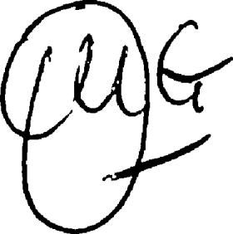
AURINDA MARIA MAISONNAVE GARMENDIA RUT : 21926785-1
MEDICINA GENERAL

